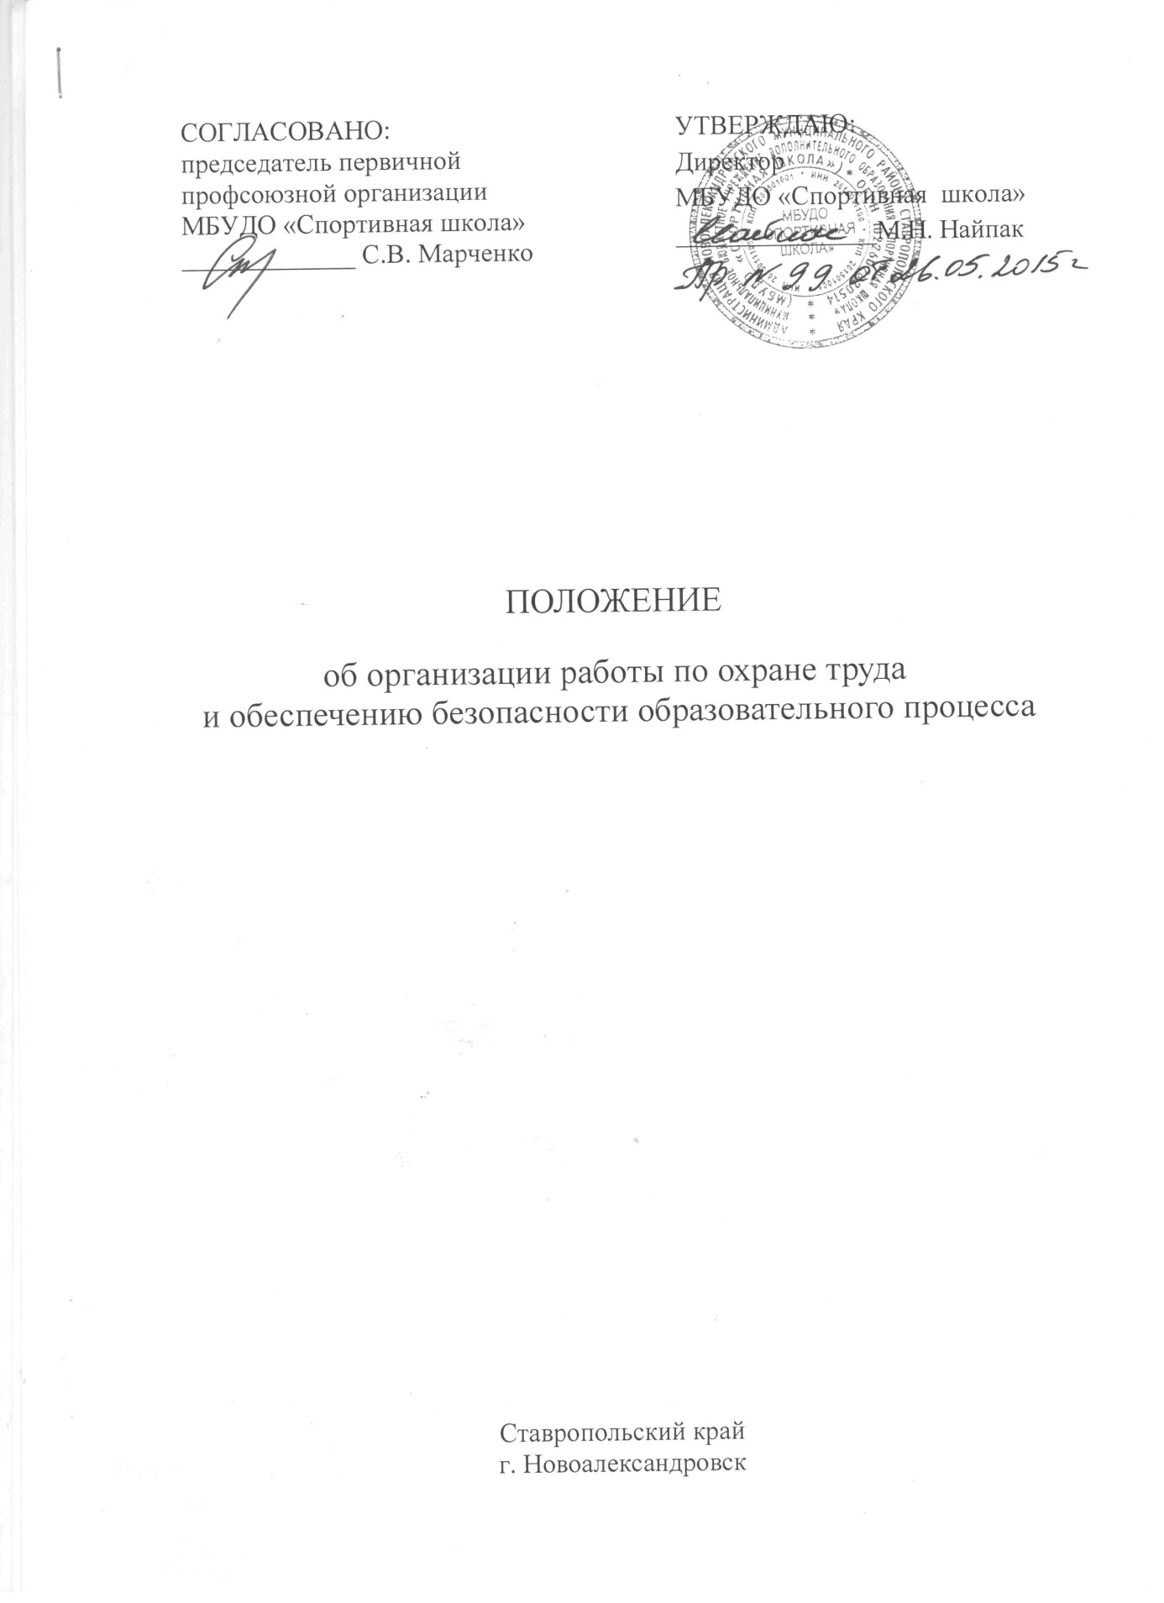

УТВЕРЖДАЮ:
Директор
МБУДО «Спортивная школа»
_______________М.Н. Найпак

СОГЛАСОВАНО:
председатель первичной профсоюзной организации
МБУДО «Спортивная школа»
_____________ С.В. Марченко

ПОЛОЖЕНИЕ

об организации работы по охране труда
и обеспечению безопасности образовательного процесса

Ставропольский край
г. Новоалександровск

- Общие положения
1.1. Настоящее Положение разработано в соответствии с Трудовым Кодекс РФ; законом Российской Федерации «Об образовании», межгосударственным стандартом ГОСТ 12.0.230-2007 «Система стандартов безопасности труда. Системы управления охраной труда. Общие требования», национальным стандартом РФ ГОСТ Р 12.0.007-2009 «Система стандартов безопасности труда. Система управления охраной труда в организации. Общие требования по разработке, применению, оценке и совершенствованию» и иными нормативно-правовыми актами об охране труда.
1.2. Настоящее Положение разработано с целью установить порядок организации работы по охране труда в учреждении, должностные обязанности по охране труда различных категорий работников учреждения и их ответственность за выполнение требований охраны труда.
1.3. Настоящее Положение является нормативным документом прямого действия, обязательным для руководства и исполнения.
1.4. Работники образовательного учреждения обязаны соблюдать нормы, правила и инструкции по охране труда, правильно применять средства индивидуальной защиты, немедленно сообщать непосредственному руководителю о любом несчастном случае, происшедшем на производстве, а также о ситуациях, угрожающих жизни и здоровью людей.
2. Функции образовательного учреждения
Учреждение в рамках своих полномочий обеспечивает:
- реализацию государственной отраслевой политики в области охраны труда и создание безопасных условий для осуществления образовательного процесса в МБУДО «Спортивная школа»;
- участие в разработке положений и инструкций по охране труда и обеспечению безопасности образовательного процесса;
- издание приказов о назначении ответственных лиц за обеспечение охраны труда и техники безопасности, о назначении комиссий по охране труда;
- финансирование мероприятий по охране труда и технике безопасности в МБУДО «Спортивная школа» ;
- планирование и организацию обучения по охране труда работников МБУДО «Спортивная школа» и ответственных лиц, проверку их знаний;
- расследование несчастных случаев с работниками и воспитанниками в соответствии с установленным порядком;
- анализ состояния условий и охраны труда, причин несчастных случаев с воспитанниками, производственного травматизма и профессиональной заболеваемости работников, состояния пожарной безопасности учреждения;
- приостановление частично или полностью деятельности учреждения при возникновении опасности для жизни и здоровья воспитанников и работников до полного устранения причин, порождающих указанную опасность;
- привлечение к ответственности в установленном порядке лиц, нарушающих трудовое законодательство, правила и нормы охраны труда, пожарной безопасности, требования нормативных правовых документов по обеспечению безопасности образовательного процесса;
- поощрение работников учреждения на активную работу по созданию безопасных условий труда и образования.
3. Руководство работой по охране труда
Общее руководство и ответственность за организацию работы по охране труда возлагается на директора МБУДО «Спортивная школа».
4. Основные направления охраны труда в МБУДО «Спортивная школа»
Служба по охране труда в МБУДО «Спортивная школа» :
- контролирует соблюдение законодательства и нормативных правовых актов по охране труда;
- осуществляет оперативный контроль состояния охраны труда и безопасных условий образования в МБУДО «Спортивная школа» ;
- организует профилактическую работу по снижению травматизма;
- участвует в работе комиссии по контролю состояния охраны труда;
- принимает участие в планировании мероприятий по охране труда, ведёт документацию по охране труда;
- организует проведение инструктажей, обучения, проверки знаний по охране труда;
- ведёт пропаганду по охране труда.
5. Функции службы охраны труда
5.1. Выявление опасных и вредных производственных факторов.
5.2. Проведение анализа состояния причин травматизма, несчастных случаев и профессиональных заболеваний работников и воспитанников.
5.3. Оказание помощи в организации проведения испытаний производственного оборудования и спортивного инвентаря на соответствие требованиям охраны труда.
5.4. Проведение проверок, обследований технического состояния зданий, сооружений, оборудования на соответствие их требованиям, правилам и нормам по охране труда, проверка эффективности работы вентиляционной системы, санитарно-технических устройств, средств коллективной и индивидуальной защиты.
5.5. Участие в разработке коллективного договора, соглашений по охране труда
5.6. Разработка совместно с руководителем МБУДО «Спортивная школа» мероприятий по предупреждению несчастных случаев и профессиональных заболеваний, по улучшению условий труда, а также планирование мер, направленных на устранение нарушений правил безопасности труда по предписаниям органов надзора и контроля.
5.7. Оказание помощи руководителю МБУДО «Спортивная школа» в составлении списков профессий и должностей, согласно которым работники должны проходить обязательные предварительные и периодические медицинские осмотры, пользоваться предоставлением компенсаций и льгот за тяжелые, вредные и опасные условия труда, а также перечень профессий и видов работ, на которые должны быть разработаны инструкции по охране труда.
5.8. Разработка программы по охране труда и проведение вводного инструктажа с вновь принятыми на работу в МБУДО «Спортивная школа» .
5.9. Участие в проведении обучения по охране труда работников МБУДО «Спортивная школа» и проверке их знаний.
5.10.Согласование инструкций по охране труда.
5.11.Рассмотрение заявлений и жалоб работников и родителей воспитанников по вопросам охраны труда, подготовка предложений руководителю МБУДО «Спортивная школа» по устранению указанных недостатков в работе и ответов заявителям.
5.12.Обеспечение учреждения необходимыми наглядными пособиями, правилами, нормами, плакатами по охране труда, оборудованием информационных уголков по охране труда.
5.13.Контроль за:
- выполнением мероприятий раздела «охрана труда» коллективного договора, соглашения по охране труда, мероприятий по устранению причин, вызвавших несчастный случай и других мероприятий, направленных на создание здоровых и безопасных условий труда и образовательного процесса;
- соблюдением требований законодательных и нормативных правовых актов по охране труда;
- наличием инструкций по охране труда для всех должностей и видов работ;
- доведением до сведения работников вводимых в действие новых законодательных и нормативных правовых актов по охране труда;
- соблюдением установленного порядка и сроков;
- проведением необходимых испытаний спортивного инвентаря и оборудования;
- проверкой эффективности работы защитных устройств на рабочем оборудовании;
- проведением проверок заземления электроустановок и изоляции электропроводки в соответствии с действующими правилами и нормами;
- проведением обучения, проверки знаний и всех видов инструктажей по охране труда работников;
- расследованием и учётом несчастных случаев, организацией хранения актов и других материалов расследования несчастных случаев с работниками и воспитанниками;
- расходованием средств, выделяемых на выполнение мероприятий по охране труда;
- предоставлением льгот и компенсаций лицам, занятым на работах с вредными и опасными условиями труда;
- выполнением администрацией МБУДО «Спортивная школа» предписаний органов государственного надзора и ведомственного контроля.
6. Права службы охраны труда
Работники службы охраны труда МБУДО «Спортивная школа» имеют право:
6.1. Беспрепятственно обследовать служебные и бытовые помещения, на базах которых проводятся учебно-тренировочные занятия, знакомиться с документами по охране труда.
6.2. Проверять состояние условий и охраны труда и предъявлять ответственным лицам предписания для обязательного исполнения.
6.3. Запрещать эксплуатацию спортивного инвентаря и оборудования при выявлении нарушения нормативных правовых актов по охране труда, создающих угрозу жизни и здоровью работников или воспитанников, с уведомлением руководителя МБУДО «Спортивная школа» .
6.4. принимать участие в рассмотрении и обсуждении состояния охраны труда на советах, производственных совещаниях, заседаниях профсоюзного комитета.

